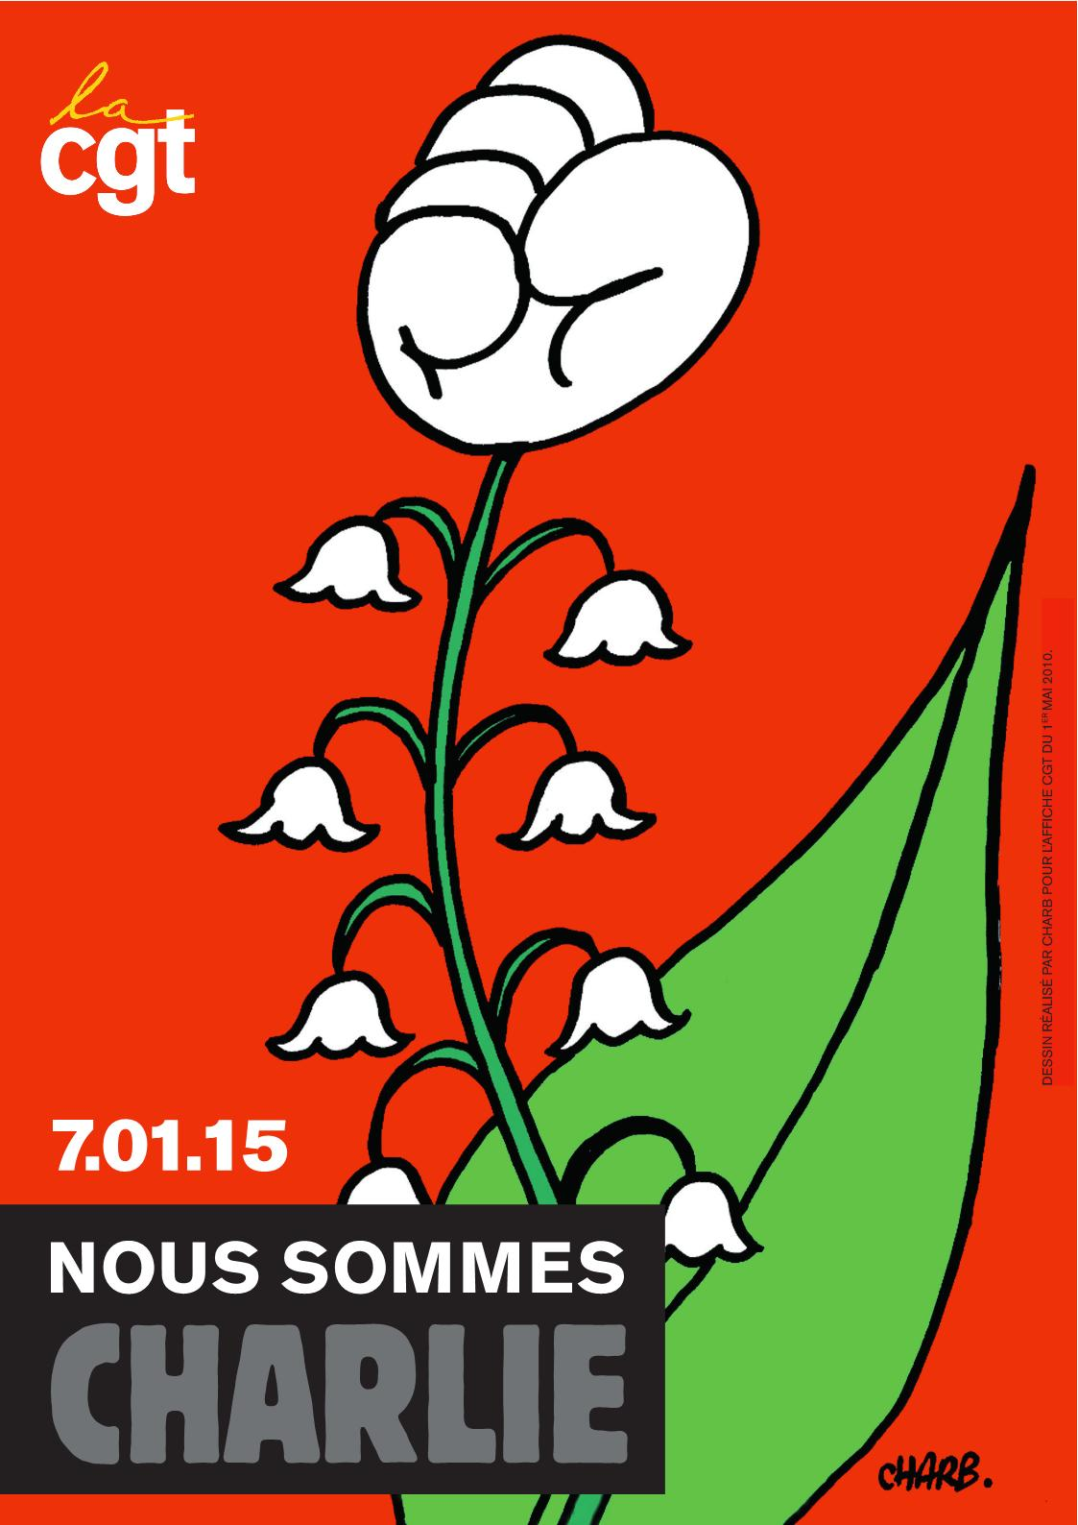

« En souvenir de notre Camarade Charb qui nous a offert nombres d’affiches pour nos luttes et nos revendications.
En hommage à toutes les victimes de cet attentat en poursuivant leur combat pour la liberté d’expression.!!! »

Les premières pensées du syndicat CGT de Dassault aviation Mérignac vont aux victimes, aux familles, aux proches et à toute l’équipe de rédaction de Charlie-Hebdo.

Profondément choquée par cet acte odieux, attristée et en colère, c’est toute la CGT qui rappelle et salue le courage de ces hommes et de ces femmes qui chaque jour, chaque semaine, malgré les intimidations et les menaces, défendent la liberté de pensée et la liberté d'expression dans notre pays.
C'est le monde de la caricature, de l'impertinence, de l'humour, de l’amour de la vie que les terroristes ont voulu faire taire.

Il n’existe pas de mots pour qualifier cette attaque terroriste. Cet acte ignoble et barbare reste et restera sans aucune mesure avec le courage, les valeurs et la liberté de la presse incarnés par Charb, Wolinski, Cabu, Tignous et l’équipe de rédaction de Charlie-Hebdo.

L’énorme émotion suscitée par cet acte hideux et abject à l’encontre de l’intelligence et de la pensée libre placera toutes tentatives de récupération ou d’amalgame dans le sillon répugnant de la barbarie.

C’est pourquoi nous appelons tous les salariés, en tant que citoyens à refuser les pièges des amalgames.

Les relations de fraternité et de complicité que la CGT entretenait régulièrement pour des esquisses CGT avec les dessinateurs de Charlie-Hebdo, renforcent notre peine. Charb, Wolinski, Tignous et Cabu collaboraient aussi avec notre presse CGT

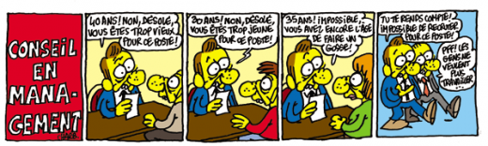
« Nous publions ci-dessous le dernier strip dessiné par Charb pour notre mensuel Ensemble aux syndiqués de la CGT à paraître en février 2015. »

